## Работа с виртуальной машиной

### Цель работы

Научиться основным приемам работы с виртуальной машиной. Освоить процесс установки операционной системы Linux. Познакомиться с механизмом создания образов виртуальной машины.

### Задания для выполнения

1. Скачать дистрибутив Linux Mint;
2. Создать гостевую машину;
3. Запустить виртуальную машину;
4. Установить на неё Linux;
5. Выключить виртуальную машину;
6. Экспортировать её в .OVA образ;
7. На его основе создать ещё одну виртуальную машину;
8. Поменять название второй виртуальной машины;
9. Запустить обе;

### Методические указания

Для успешного выполнения данной работы необходимо познакомиться с понятием виртуализации, виртуальной машины. Пример материалов по теме:

* <https://ru.wikipedia.org/wiki/%D0%92%D0%B8%D1%80%D1%82%D1%83%D0%B0%D0%BB%D1%8C%D0%BD%D0%B0%D1%8F_%D0%BC%D0%B0%D1%88%D0%B8%D0%BD%D0%B0>
* <http://www.team.ru/virt_intro.php>
* <https://www.oracle.com/ru/virtualization/virtualbox/index.html>

1. Используем дистрибутив Linux Mint, скачанный заранее, в формате iso.



2. Создаем виртуальную машину. Указываем имя, тип и версию ОС.

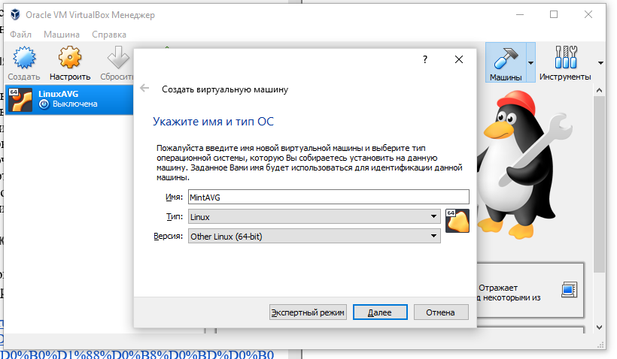

Обратите внимание на Версию и разрядность создаваемой ОС. Она должна соответствовать дистрибутиву, который Вы собираетесь установить на виртуальную машину.

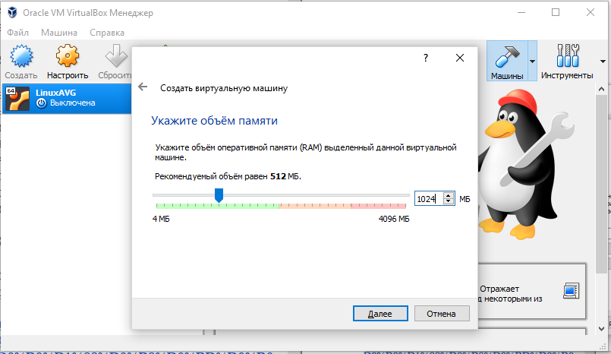Указываем объем памяти. Рекомендуется использовать не менее 1 ГБ памяти для современных дистрибутивов. Лучше резервировать как можно больше памяти, но не более половины от физического объема реального компьютера.

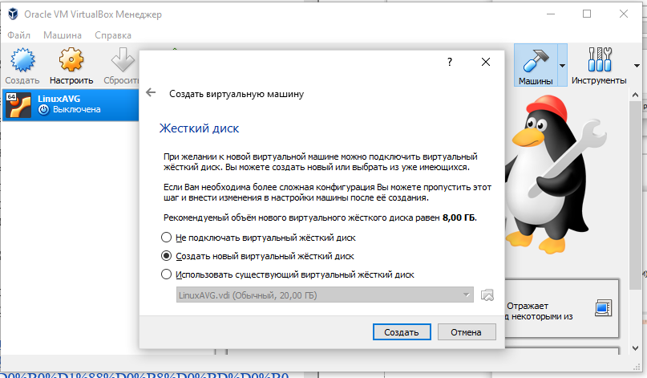

Создаем новый виртуальный жесткий диск.

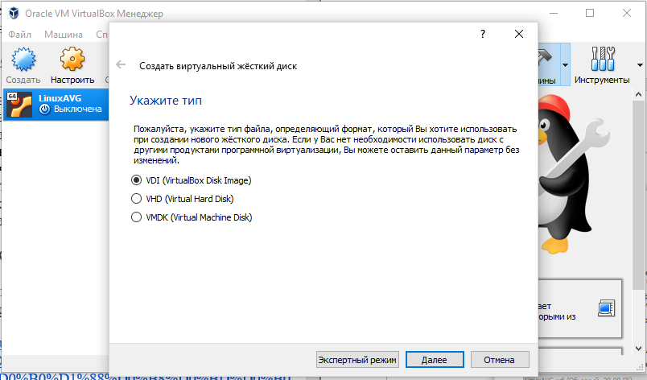

Указываем тип жесткого диска. Значение по умолчанию можно оставить, если Вы не планируете миграцию ВМ на другие программы виртуализации.

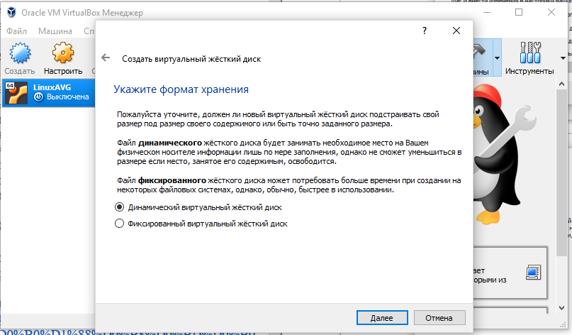

Выбираем формат хранения данных (динамический ЖД или фиксированный).

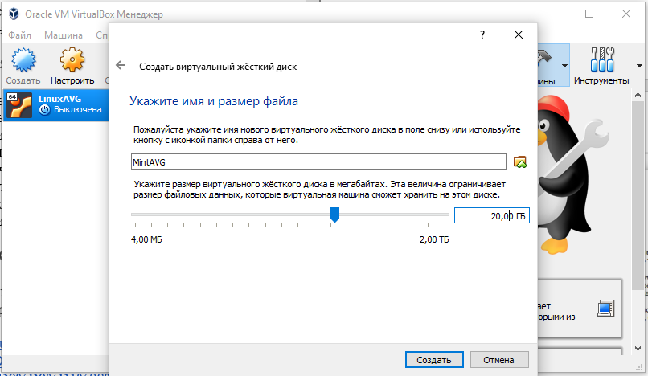

Указываем размер виртуального жесткого диска и **путь его хранения**. Если не менять его, то по умолчанию будет выбрана папка, в которой хранятся все виртуальные машины Oracle VM Virtual Box. Насчет объема - для современных дистрибутивов достаточно от 20 до 50 ГБ для комфортной работы.

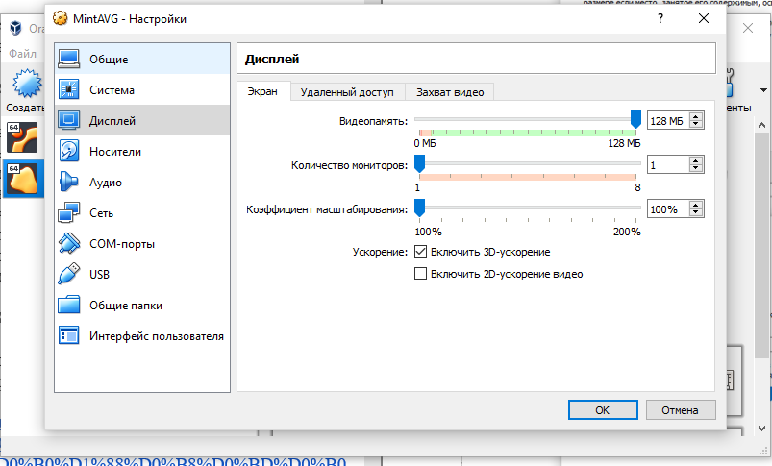

В настройках, в пункте «Дисплей» увеличиваем объем видеопамяти до 128Мб и ставим галочку на пункте «Включить 3D-ускорение» для лучшей визуализации системы.

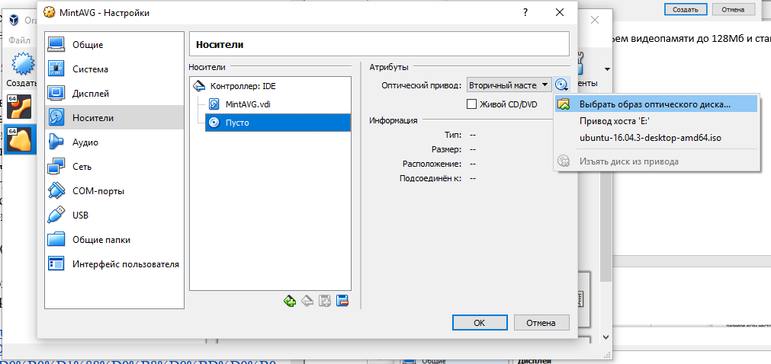

В пункте «Носители» выбираем образ оптического диска для подключения образа уже существующего диска.

3. Запускаем виртуальную машину.

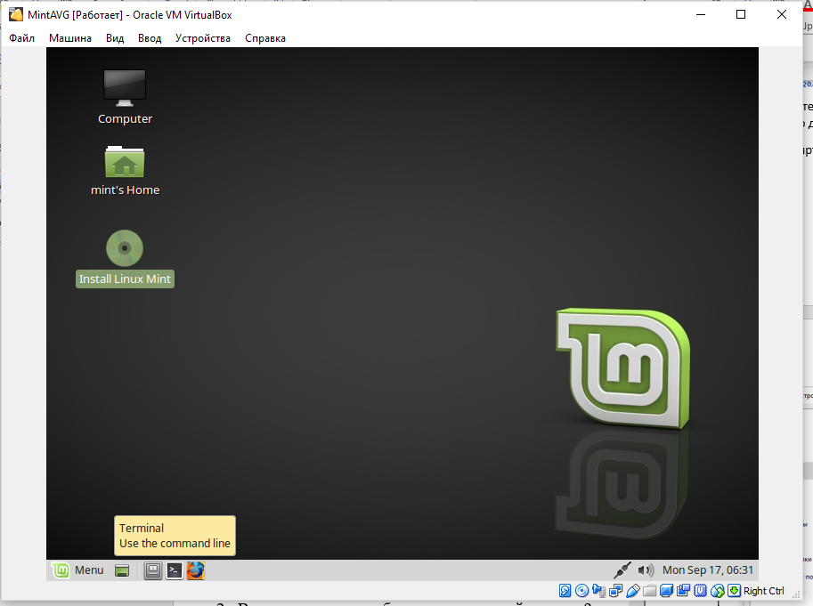

Мы видим окно операционной системы, запущенной в режиме LiveCD.

4. Устанавливаем Linux Mint

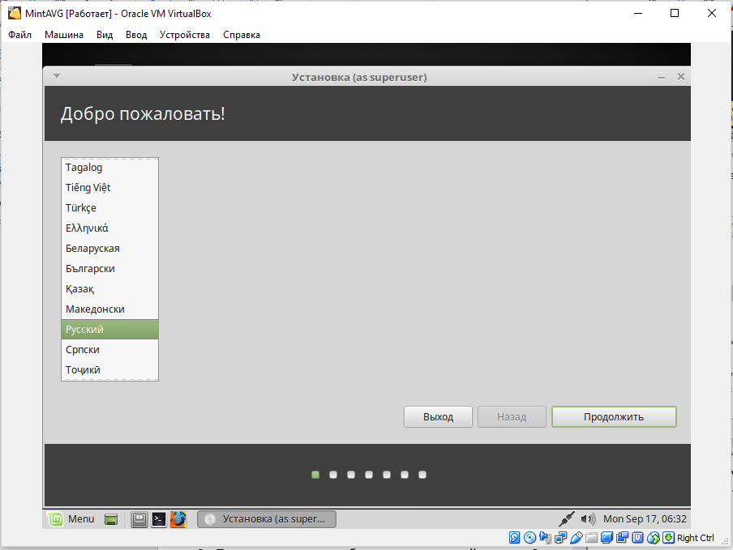Выбираем язык ОС.

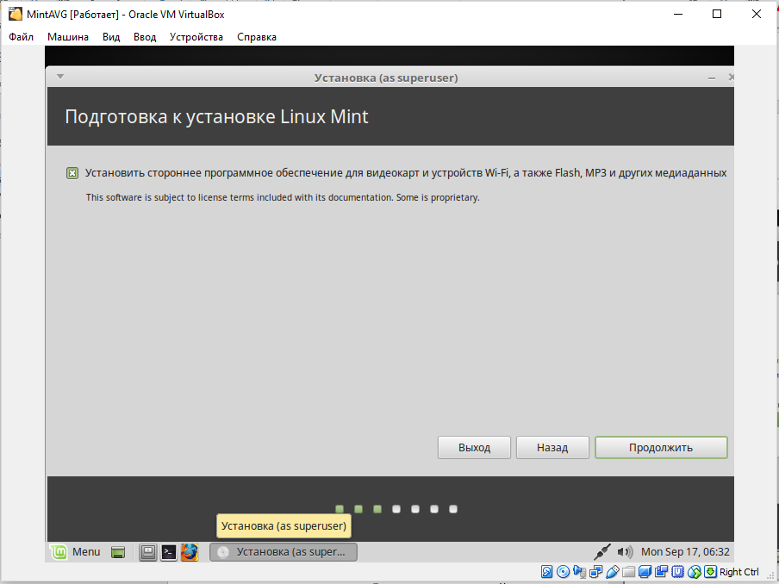

Устанавливаем стороннее ПО для видеокарты и устройств, для более комфортного использования ОС.

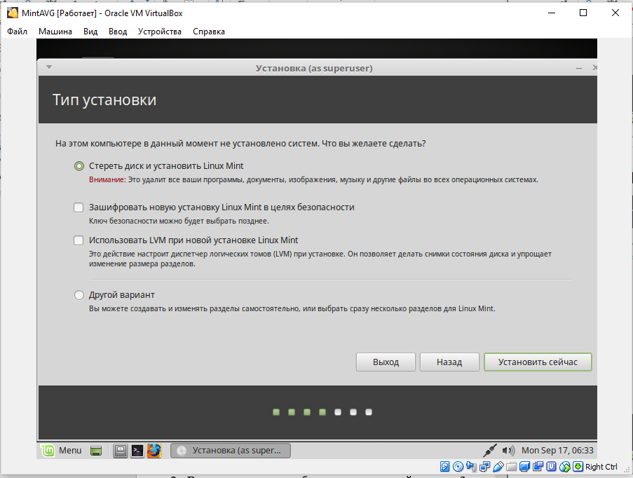

Выбираем, как поступить с жестким диском. Если установщик найдет уже установленные ОС, то предложит установить данную систему рядом с ними. Если вы устанавливаете данный дистрибутив как единственный, можно стереть весь диск.

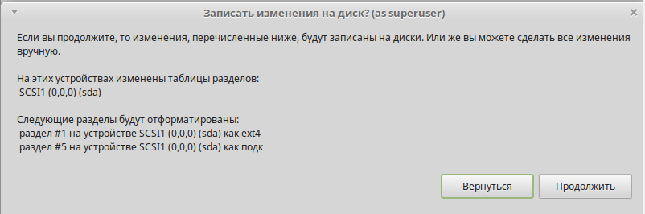

Подтверждаем намерение стереть весь жесткий диск.

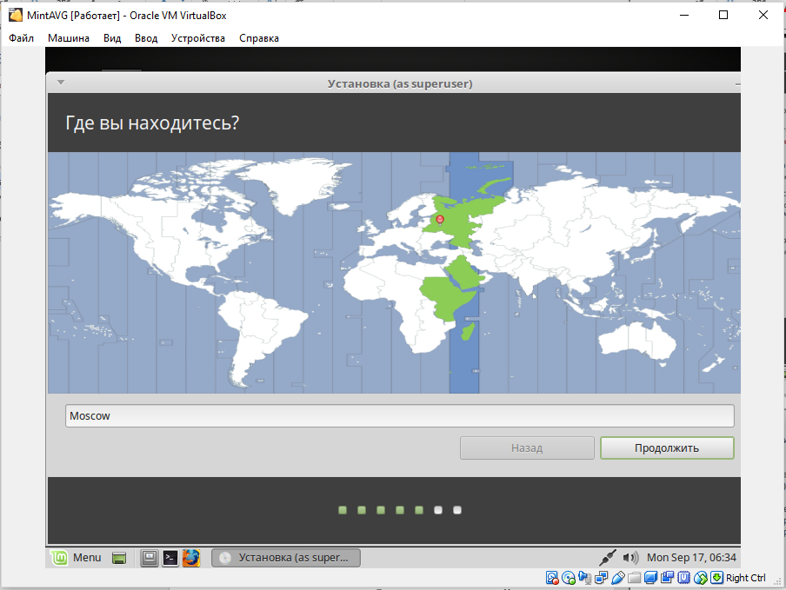

Выбираем часовой пояс в котором мы находимся.

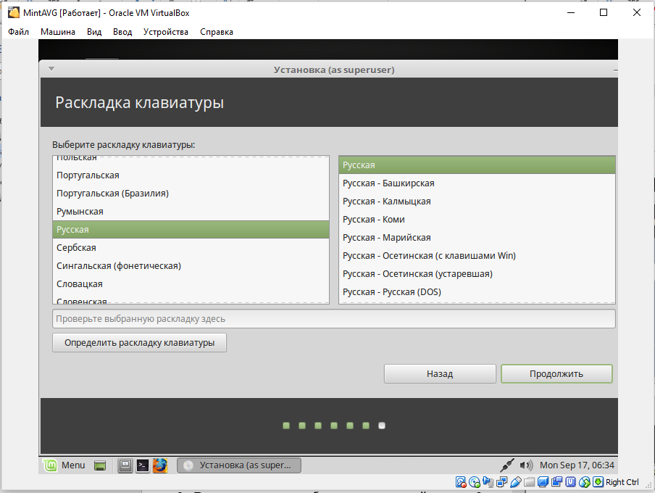

Выбираем необходимую раскладку клавиатуры.

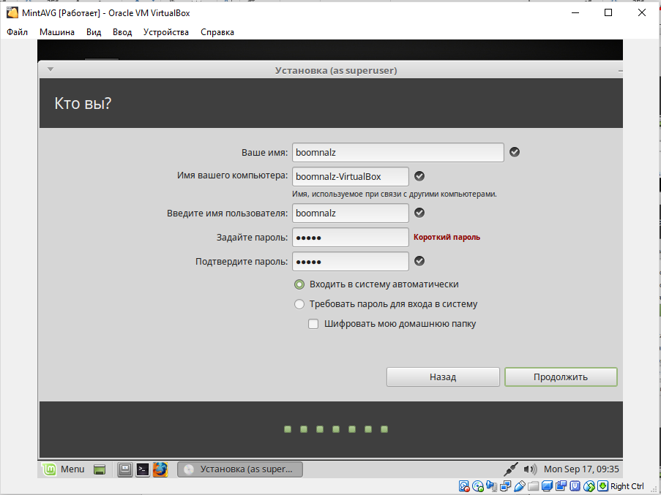

Вносим данные для авторизации как суперпользователь (имя пользователя, пароль), при необходимости отмечаем пункт «Входить в систему автоматически», чтобы не вводить пароль каждый раз. Но это никак не повлияет на безопасность т.к. при выполнении действий, которые могут сильно повлиять на систему, она все равно запросит ввод пароля.

Внимание! Не забудьте пароль суперпользователя! Иначе придется переустанавливать систему с нуля.

После этого система начнет установку, а в конце попросит перезагрузить компьютер для завершения установки.

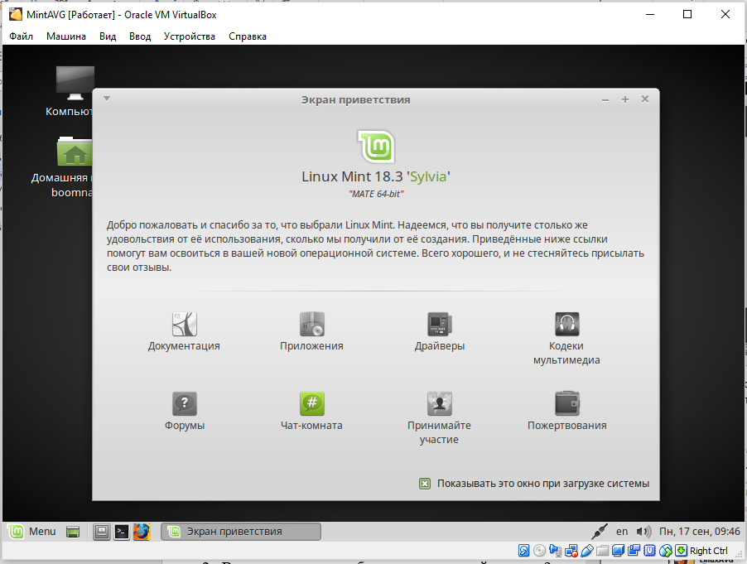

При включении появится данное окно. Установка успешно завершена!

6. Экспортируем виртуальную машину в .OVA образ, зайдя в пункт меню «Файл» -> «Экспорт конфигураций…»

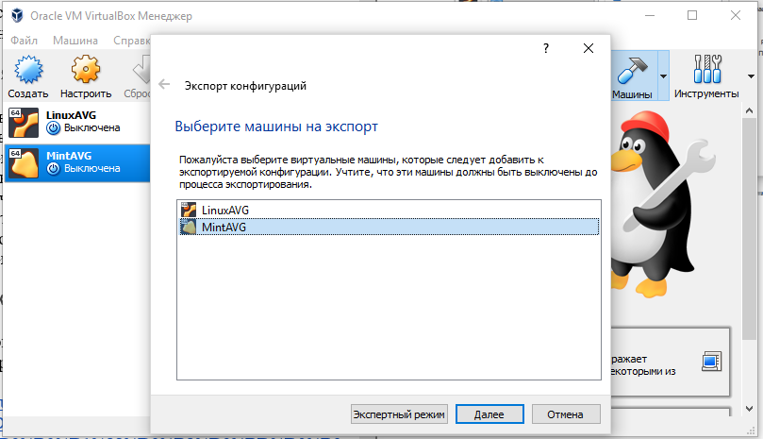

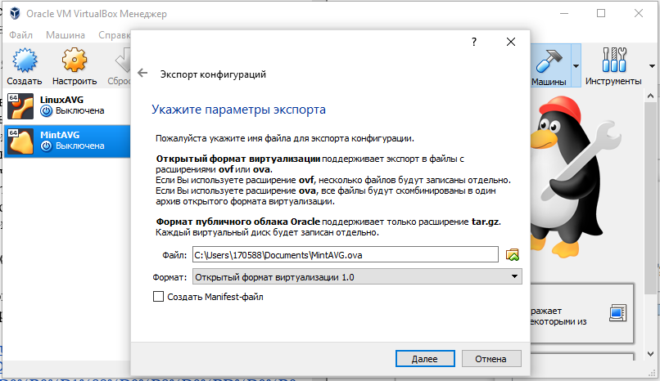

Выбираем путь сохранения файла конфигурации

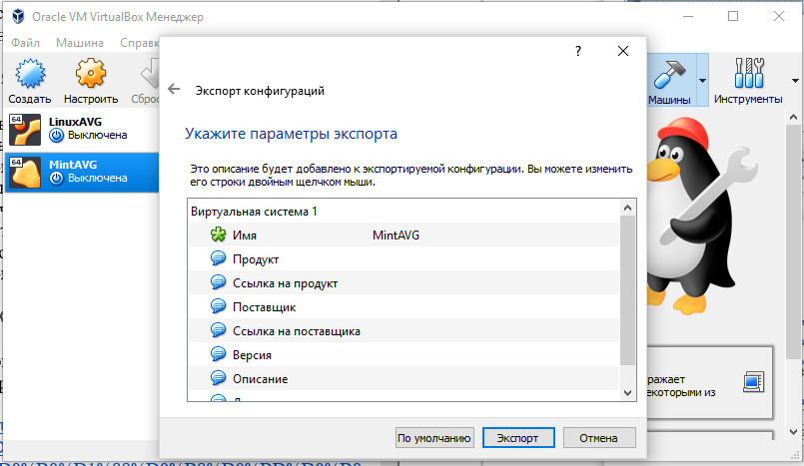

Указываем, какие параметры сохранять в конфигурации.

7. Создаем вторую машину на основе первой, используя «Импорт конфигураций…»

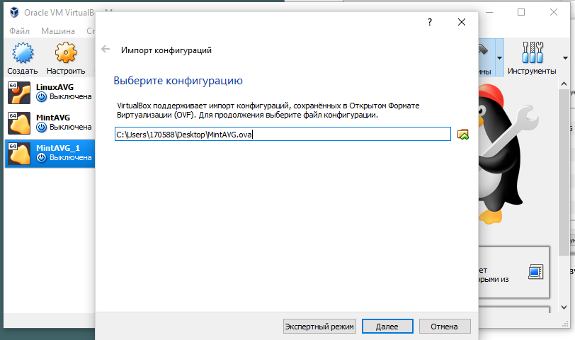

Выбираем конфигурациюhttps://docs.google.com/document/d/1dH6XGbeIX3u_xf12GhgpQwCfwg5Cf5jTMX82WkrdhEk/edit?usp=sharing, которую хотим развернуть.

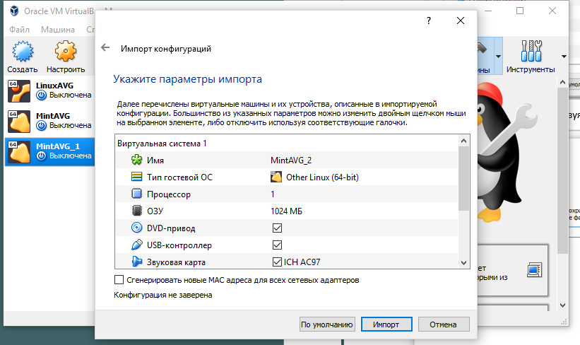

Можно на ходу изменить некоторые параметры.

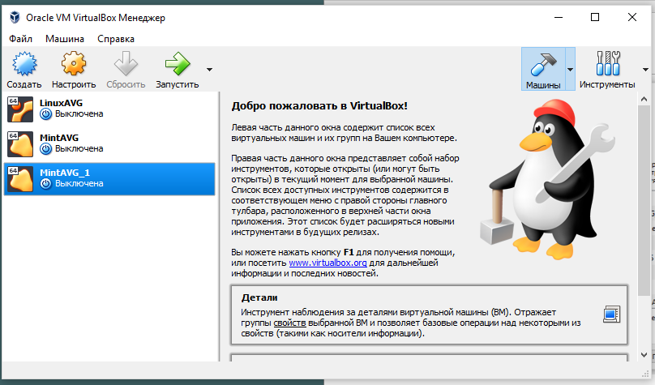

Имеем новую виртуальную машину с уже установленной ОС.

### Контрольные вопросы

1. В чем преимущества работы в виртуальной машине?
2. В чем недостатки работы в виртуальной машине?
3. Для чего нужен образ виртуальной машины?
4. Что такое установка операционной системы?
5. Можно ли запустить две виртуальные машины одновременно?

### Дополнительные задания

1. Создайте новую виртуальную машину с жестким диском на 50 ГБ.
2. Установите на нее Windows, задав размер раздела 30 ГБ. Если у Вас нет дистрибутива Windows, создайте пустой раздел такого размера с файловой системой NTFS.
3. Установите Linux mint на эту виртуальную машину, используя ручной режим разметки диска так, чтобы не стереть существующий раздел NTFS.
4. Убедитесь что обе операционные системы загружаются и функционируют.
5. С помощью образа виртуальной машины попробуйте перенести ваш виртуальный компьютер на другой физический компьютер. Вся настроенная ОС должна сохраниться.